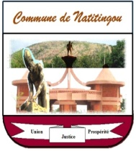

REPUBLIQUE DU BENIN
Fraternité-Justice-Travail
MINISTERE DE LA DECENTRALISATION ET DE LA GOUVERNANCE LOCALE
--------
DEpartement de l’ATACORA
--------
COMMUNE DE NATITINGOU

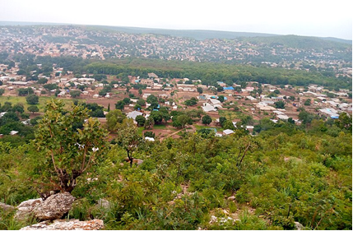
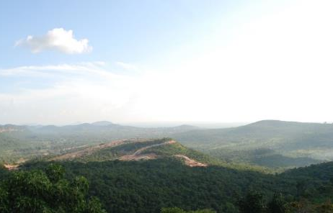
SCHEMA DIRECTEUR D’AMENAGEMENT COMMUNAL DE NATITINGOU 2025-2049

SYNTHESE DU RAPPORT FINAL

AVEC LE SOUTIEN TECHNIQUE ET FINANCIER DE :
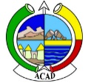
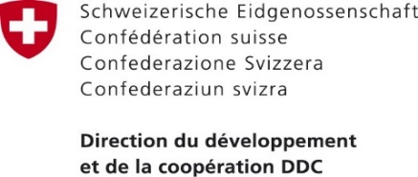

MAI 2025
INTRODUCTION (Contexte et objectifs)
Le Schéma Directeur d’Aménagement Communal (SDAC) est un instrument majeur de développement spatial. Selon l’article 30 de la Loi N°2021-14 du 20 décembre 2021 portant code de l’Administration Territoriale en République du Bénin « la Commune élabore, adopte et veille à la mise en œuvre des documents de planification de développement, en harmonie avec les orientations nationales en vue d’assurer les meilleures conditions de vie à la population de son ressort ». De même, la lot N° 2024 - 27 DU 28 Juin 2024 sur l'urbanisme en République du Bénin qui en son Article 82 stipule que le schéma directeur d'aménagement et d'urbanisme détermine la destination générale des sols dans un périmètre urbain donné et localise les zones à urbaniser, les zones non urbanisables ou à protéger en raison de leur spécificité et les grands projets d'équipements et d'infrastructures. Il présente pour une période de vingt-cinq (25) ans, les orientations fondamentales et les objectifs principaux de l'aménagement et du développement retenus, notamment en matière d'urbanisme, d'habitat, de développement économique, de loisirs, de déplacements des personnes et des marchandises, de protection de l'environnement et de réduction des risques de catastrophes.
Pour se conformer à ces prescriptions légales et au regard donc de l’importance du SDAC, la Commune de Natitingou avec l’appui technique et financier de l’Association des Communes de l’Atacora et de la Donga (ACAD) en collaboration avec la Coopération Suisse à travers le Programme AGORA-Phase 1 a décidé d’élaborer son SDAC (Horizon 2049) en harmonie avec les orientations nationales d’aménagement du territoire et les engagements internationaux pris par l’Etat béninois. Ainsi, par sa délibération du 15 mars 2024, le Conseil Communal de Natitingou a pris l’arrêté N°61-3/008/MCN-SE/DAAF-DADE-DDLP/SA, autorisant l’élaboration du SDAC et de mis en place du comité de pilotage et le comité technique à cet effet.
- APPROCHE METHODLOGIQUE
La méthodologie a été essentiellement participative, inclusive, interactive et progressive. Elle a effectivement impliqué tous les acteurs au niveau village, au niveau d’Arrondissement, au niveau communal et au niveau départemental. L’approche méthodologique s’est basée sur les orientations du guide méthodologique (Edition 2024) d’élaboration et de mise en œuvre des SDAC. Pour l’élaboration de ce document, les étapes essentielles ont été :
- le lancement du processus au niveau départemental,
- le lancement du processus dans la commune,
- l’élaboration et la validation d’une feuille de route consensuelle,
- la recherche documentaire, la collecte des données,
- le traitement, la rédaction et la validation du rapport diagnostic,
- l’organisation des ateliers d’arrondissement pour les affectations des terres,
- l’organisation des ateliers de définition de la vision, des orientations stratégiques et de planification d’aménagement,
- la définition des règlements du SDAC.

- PRESENTATION DE LA COMMUNE
Etant l'une des neuf (9) communes du département de l'Atacora, la commune de Natitingou se trouve au nord-ouest du Bénin à près de 550 km de Cotonou et à deux cent quatorze (214) km de Parakou. La ville de Natitingou est le chef-lieu du département de l’Atacora. La Commune couvre une superficie de 3 045 km², soit 12,8% de la superficie totale du département et est située entre 10°00 et 10°28' de latitude nord et 1°10' et 1°40' de Longitude est. La commune de Natitingou est limitée au Nord par la commune de Toucountouna, à l’Est et au Sud-Est par la commune de Kouandé, au Sud-Ouest par le Togo et la commune de Copargo et à l’Ouest par la commune de Boucombé.
Sur le plan administratif, le territoire de Natitingou est subdivisé en neuf (09) arrondissements dont trois (03) urbains (Natitingou 1, Natitingou 2, Natitingou 3) et 6 périphériques ou ruraux, (Perma, Kouandata, Tchoumi-Tchoumi, Kotopounga, Péporiyakou et Kouaba). Selon selon le nouveau découpage territorial, la Commune est découpée en 76 villages et quartiers de ville administratifs répartis dans les neuf arrondissements.

- OCCUPATION ACTUELLE ET PERSPECTIVES DE DEVELOPPEMENT DU TERRITOIRE COMMUNAL
  - Occupation actuelle et analyse de la dynamique de l’occupation des terres dans la commune
L’occupation des terres dans la commune de Natitingou a été analysée à partir des cartes d’occupation des terres de 1993, 2008 et de 2023.
    - Etat actuel de l’occupation du sol
L’occupation actuelle de l’espace communal est présentée par le tableau 14.
Tableau 1 : Superficies et proportion des classes d’occupation en 2023
Légende | Unité d'occupation du sol | Superficie en 2023 (km²) | Proportion en 2023 (%)
FGFR | Forêt galerie et formation ripicole | 18,231 | 1,24
FCSB | Forêt claire et savane boisée | 23,003 | 1,57
SASa | Savane arborée et arbustives | 789,359 | 53,75
FSM | Forêt et savane marécageuse | 1,37 | 0,09
PTFR | Plantation forestière | 0,243 | 0,02
PTFT | Plantation fruitière | 11,715 | 0,80
CJ | Culture et jachère | 551,399 | 37,55
PE | Plan d'eau | 0,443 | 0,03
HA | Habitation | 70,268 | 4,78
SED | Sol érodé et dénudé | 2,513 | 0,17
SR | Surface rocheuse | 0,564 | 0,04
 | Total | 1468,54 | 100,00
Source : Travaux cartographiques, SIMED-GROUP SARL 2024
L’occupation actuelle du sol fait ressortir deux grandes unités d’occupation majeure des terres à savoir les savanes arborées et arbustives (53,75%) et la mosaïque de cultures et jachères (37,55%). Les agglomérations dont la plus importante en superficie se trouve dans les trois arrondissements urbains de la ville Natitingou occupent 4,78 % du territoire communal.
    - Analyse de la dynamique de l’occupation de l’espace dans la Commune
Les statistiques de la tendance l’analyse diachronique entre 1993 et 2008 sont résumées dans le tableau ci-dessous.
Tableau 2 : Superficies et proportion des classes d’occupation entre 1993 et 2008
Unité d'occupation du sol | Superficie en 1993 (km²) | Proportion en 1993 (%) | Superficie en 2008 (km²) | Proportion en 2008 (%)
Forêt galerie et formation ripicole | 23,712 | 1,61 | 21,931 | 1,49
Forêt claire et savane boisée | 162,464 | 11,06 | 73,629 | 5,01
Savane arborée et arbustives | 1024,331 | 69,75 | 984,203 | 67,02
Forêt et savane marécageuse | 1,082 | 0,07 | 1,153 | 0,08
Plantation forestière | 0,219 | 0,01 | 0,219 | 0,01
Plantation fruitière | 3,543 | 0,24 | 4,426 | 0,30
Culture et jachère | 229,918 | 15,66 | 345,743 | 23,54
Plan d'eau | 0,402 | 0,03 | 0,402 | 0,03
Habitation | 21,753 | 1,48 | 35,718 | 2,43
Sol érodé et dénudé | 1,12 | 0,08 | 1,12 | 0,08
Surface rocheuse | 0,564 | 0,04 | 0,564 | 0,04
Total | 1468,54 | 100,00 | 1468,54 | 100,00
Source : Travaux cartographiques, SIMED-GROUP SARL 2024
Entre 1993 et 2008, les cultures et jachères, les agglomérations, les forêts et savanes marécageuse et les plantations fruitières ont connu une augmentation de leurs superficies. Au cours de cette période, les forêts galerie et formation ripicole, les forêts claires et savanes boisées puis les savanes arborées et arbustives ont connu des régressions appréciables.
Les statistiques des tendances d’évolution d’occupation du sol entre 2008 et 2023 sont résumées dans le tableau ci-dessous.
Tableau 3 : Superficies et proportion des classes d’occupation entre 2008 et 2023
Unité d'occupation du sol | Superficie en 2008 (km²) | Proportion en 2008 (%) | Superficie en 2023 (km²) | Proportion en 2023 (%)
Forêt galerie et formation ripicole | 21,931 | 1,49 | 18,231 | 1,24
Forêt claire et savane boisée | 73,629 | 5,01 | 23,003 | 1,57
Savane arborée et arbustives | 984,203 | 67,02 | 789,359 | 53,75
Forêt et savane marécageuse | 1,153 | 0,08 | 1,37 | 0,09
Plantation forestière | 0,219 | 0,01 | 0,243 | 0,02
Plantation fruitière | 4,426 | 0,30 | 11,715 | 0,80
Culture et jachère | 345,743 | 23,54 | 551,399 | 37,55
Plan d'eau | 0,402 | 0,03 | 0,443 | 0,03
Habitation | 35,718 | 2,43 | 70,268 | 4,78
Sol érodé et dénudé | 1,12 | 0,08 | 2,513 | 0,17
Surface rocheuse | 0,564 | 0,04 | 0,564 | 0,04
Total | 1468,54 | 100,00 | 1468,54 | 100,00
Source : Travaux cartographiques, SIMED-GROUP SARL 2024
Entre 2008 et 2023, les agglomérations, les cultures et jachères et les plantations forestière et fruitière ont connu une augmentation de leurs superficies. Au cours de cette période, les savanes arborées arbustives, les savanes saxicoles, les forêts galeries et les sols nus ont connu une diminution de leurs superficies.
    - Bilan des changements des unités d’occupation

Au total, l’état actuel de la physionomie de la commune de Natitingou reste largement dominé par les savanes arborées et arbustives (53,75%) localisées principalement dans les zones de montagnes, suivies par les zones agricoles qui occupent 37,55% de la superficie totale du territoire. L’anthropisation et la savanisation sont les deux processus de changement de l’occupation des sols en cours actuellement dans la commune de Natitingou. La figure ci-dessous présente le bilan des changements des unités d’occupation du sol entre 1993 et 2023.

Figure 1 : Bilan de l'occupation des terres
Source : Travaux cartographiques, SIMED-GROUP SARL 2024
Le bilan des changements des unités d’occupation révèle que les surfaces en régression concernent 26% des terres de la commune. Les terres en stabilité représentent 48% des surfaces contre 26% de progression. Les terres en progression sont les cultures et jachères qui sont passées de 23,54% du territoire en 1993 à 37,55% en 2023. Ensuite viennent les espaces d’habitations qui ont doublé au cours de la période d’analyse (de 2,43% à 4,78%) puis viennent par la suite les plantations fruitières (de 0,30% à 0,80%) et les sols érodés et dénudés (de 0,08% à 0,17%).

  - Problématique d‘aménagement et de développement
La commune de Natitingou bénéficie d’une situation de Chef-lieu du Département de l’Atacora qui lui est favorable pour l’écoulement des produits agricoles notamment les vivriers et de l’attractivité touristique. Les populations l’ont si bien compris que la production des vivriers est restée depuis lors la principale source de revenus des populations suivi des services touristiques qui a accentué l’urbanisation. On comprend dès lors la grande tendance accélérée à l’emblavement des terres cultivables dans les arrondissements qui en sont pourvues comme Perma, Tchoumi-Tchoumi, Kotoponga, Pèporiyakou, etc. ainsi que le développement urbain au niveau des trois principaux Arrondissements.
Ceci entraine des problèmes qu’il est nécessaire de maîtriser : il s’agit entre autres de la dégradation des ressources forestières, et des terres, la pression sur les terres agricoles par les populations. Les relations d’échanges de la commune avec ses grands voisins devront être maitrisées afin que les retombées soient très perceptibles pour le développement des communautés.
Un autre enjeu de développement de la commune est l’amélioration de la productivité dans l’agriculture, l’élevage et la sylviculture tout en assurant la préservation de l’environnement. Il faut y ajouter également le défi du changement climatique.
Par ailleurs, il a et constaté depuis une dizaine d’année l’amélioration des infrastructures sociocommunautaires bien qu’elles soient plus concentrées dans les trois principaux Arrondissements de Natitingou. Les besoins restent toujours importants à cause de l’augmentation des populations et les équilibres entre arrondissement village qui sont nécessaires à opérer.
Un autre défi de la commune est de diversifier les sources de revenus et d’emplois des jeunes par l’amélioration de l’attractivité du secteur traditionnel de l’agriculture mais surtout l’exploitation d’autres potentialités comme par exemple la valorisation du secteur du tourisme à travers les sites touristiques dont regorge la commune.
Le principal défi à relever par la commune demeure la disponibilité d’espaces agro-sylvo-pastoraux durables pour promouvoir la diversification et la sécurisation des activités économiques. Ceci suppose une organisation spatiale assortie des règles d’utilisation de l’espace par les habitants urbains et ruraux. Mais aussi une offre diversifiée et équitablement répartie d’éducation professionnelle des jeunes qui ont besoin d’être formés pour saisir les opportunités d’emploi ou de création d’entreprises. La promotion de l’économie locale à travers les chaînes de valeur créera de la richesse et des emplois nouveaux grâce aux entreprises sociales solidaires à responsabilité environnementale. Par ailleurs, la commune de Natitingou dépend des sources d’eau de surface et souterraines, mais la gestion de cette ressource est confrontée à des défis tels que la variabilité climatique, la sécheresse et la pollution des cours d’eau. La gestion et la conservation des ressources naturelles contribuent à cette dynamique avec la valorisation des produits forestiers non ligneux. L’accessibilité des services publics est assurée par la qualité des voies et des transports promus par la gouvernance locale inclusive à travers l’occupation équitable de l’espace. L’intercommunalité mutualise les ressources autour des enjeux communs notamment les services publics structurants et les effets néfastes du changement climatique.
Le schéma directeur d’aménagement de la commune doit donc travailler à renforcer la position de la commune de Natitingou dans son environnement tout en assurant l’amélioration de la couverture des infrastructures socio communautaires.

- VISION, THEORIE DE CHANGEMENT, ORIENTATIONS ET AXES D’AMENAGEMENT DE LA COMMUNE
  - Vision de la Commune de Natitingou
La vision d’aménagement du territoire de Natitingou est :
« A l’horizon 2049, la Commune de Natitingou est un territoire de montagnes harmonieux, intelligent, sécurisé et durable, de rayonnement culturel et touristique, garantissant le bien-être de tous »

  - Théorie de changement
La théorie du changement pour l’aménagement du territoire de Natitingou à l’horizon 2049 est formulée comme suit :

Raison d’être de l’intervention : Nécessité de faire de la commune de Natitingou, une commune caractérisée par une gouvernance inclusive, qui assure le bien-être socio-économique de tous dans un environnement sain, durable, sécurisé et bien aménagé. »

Cible de l’intervention | Cible à court terme : Une gestion durable des ressources naturelles et du territoire est promue
Cible de l’intervention | Cible à moyen terme : Le développement économique et les activités locales sont renforcés
Cible de l’intervention | Cible à long terme : L’amélioration des infrastructures et la mobilité sont renforcés

Objectifs de l’intervention | Objectif 1 : Gérer durablement les ressources naturelles et le territoire Communal
Objectifs de l’intervention | Objectif 2 : Développer l’économie et renforcer les activités locales
Objectifs de l’intervention | Objectif 3 : Renforcer les infrastructures et la mobilité.

Ressources | Composantes |  | Extrants |  | Effets à court terme |  | Effets à moyen terme |  | Effets à long terme |  | Impacts
Ressources organisationnelles de la mairie | 6 programmes, 12 axes de développement |  | Résultats liés à la valorisation et la protection du patrimoine naturel et hydrique |  | Le patrimoine naturel et hydrique est identifié et aménagé |  | Le patrimoine naturel et hydrique est valorisé |  | Les conditions de vie des populations sont améliorées |  | Un développement harmonieux et durable de la commune, axé sur une utilisation optimale de ses ressources naturelles, une dynamisation de son économie locale, et une amélioration de la qualité de vie des habitants connait une amélioration par rapport à 2024
Ressources organisationnelles de la mairie | 6 programmes, 12 axes de développement |  | Résultats liés à la Planification et l’organisation de l’occupation du sol |  | La gestion foncière est améliorée |  | L’occupation du sol est bien planifiée
Partenaires techniques et financières | 6 programmes, 12 axes de développement |  | Résultats liés à la Création de chaines de valeur autour des activités économiques |  | Un cadre favorable à la création des chaines de valeurs est mis en place |  | Les chaines de valeur sont créées autour des activités économiques
Ressources matérielles | 6 programmes, 12 axes de développement |  | Résultats liés au développement des potentialités agricoles |  | Le renforcement des capacités des agriculteurs locaux et les projets de transformation agroalimentaire sont promus |  | Les potentialités agricoles sont développées
Ressources financières | 6 programmes, 12 axes de développement |  | Résultats liés à la Diversification des modes de transport |  | Le transport en commun est développé au niveau des centres urbain |  | Le transport est amélioré
Ressources financières | 6 programmes, 12 axes de développement |  | Résultats liés à l’Amélioration de la mobilité intra communale et des flux de déplacement |  | Des solutions de transport léger et accessibles sont mises en place |  | La mobilité intra communale et les modes de transport sont améliorés

Nature de l’intervention |  | Cible |  | Toute la population
Mise en œuvre du SDAC 2049 |  | Périodes de mesure des effets/impacts |  | 2034 |  | 2044 |  | 2049
Facteurs externes ou hypothèses |  | Disponibilité des ressources, volonté politique, participation citoyenne, appropriation de la réforme du CAT, mobilisation effective des ressources, respect des accords, maîtrise de la situation sécuritaire, effectivité des transferts de l’Etat ainsi que son accroissement, résilience accrue aux effets des changement climatiques

  - Orientations et axes d’aménagement du territoire communal
Les orientations et axes d'aménagement du territoire communal constituent une boussole stratégique qui guide le développement de la commune à moyen et long terme. Ils définissent les grandes lignes directrices pour organiser l'espace communal, en tenant compte des contraintes et des potentialités du territoire.
En d'autres termes, ces orientations répondent aux questions suivantes :
- Où construire quoi ? (Zonage des activités, localisation des équipements publics, etc.)
- Comment préserver les ressources naturelles et l'environnement ?
- Comment favoriser le développement économique et social ?
- Comment améliorer la qualité de vie des habitants ?
Le tableau XXXV issu de la matrice d’orientation stratégique résume clairement les grandes orientations retenues pour le rayonnement futur de la Commune.

Tableau 4 : Spatialisation des orientations et axes de développement et d’aménagement du SDAC de Natitingou
Secteurs | Orientations de développement | Axes de développement et d’aménagement | Occupations actuelles | Affectations potentielles
Ressources naturelles | Valorisation et protection du patrimoine naturel et hydrique | Mise en valeur des plans d’eau à travers une approche intégrée dans une perspective d’intercommunalité | Plan d’eau, Cours d’eau permanent, Barrage | Zone de gestion environnementale
Ressources naturelles | Valorisation et protection du patrimoine naturel et hydrique | Délimitation des trames vertes création de bassins de rétention au sein de la trame bleue | Forêt claire et savane boisée, Forêt galerie et formation ripicole, Savane arborée et arbustive, Forêt et savane marécageuse, | Zone de gestion environnementale et zone de plantation
Activités économiques | Développement des potentialités agricoles | Aménagement de zones d’aquaculture | Savane marécageuse | Zone agricole
Activités économiques | Développement des potentialités agricoles | Aménagement de zones agricoles plurifonctionnelles | Champs et jachère, Savane à emprise agricole | Zone agricole
Activités économiques | Création de chaines de valeur autour des activités économiques | Centralisation des activités industrielles et artisanales | Zone de culture et jachère | Zone industrielle
Activités économiques |  | Densification d’un réseau d’équipements marchands structurants | Habitation et périphérie | Zone urbanisée
Système de transport (Voie de communication, transport et mobilité) | Amélioration de la mobilité intra communale et des flux de déplacement | Création de nouvelles liaisons interurbaines et inter-arrondissement | Habitation et périphérie | Zone à urbaniser
 |  | Densification du réseau viaire en liaison avec des gares, les zones d’activités et les équipements structurants | Habitation et périphérie | Zone urbanisée
 | Diversification des modes de transport
 | Diversification des modes de transport | Aménagement d’espaces de mobilité | Habitation et périphérie | Zone urbanisée
Développement urbain et gestion durable du patrimoine communal | Planification et organisation de l’occupation du sol | Densification des espaces constructibles et aménagés et de l’hypercentre | Habitation et périphérie | Zone à urbaniser
 | Planification et organisation de l’occupation du sol | Délimitation des espaces d’urbanisation future, tout en préservant les espaces agricoles et humides | Habitation et périphérie | Zone à urbaniser et zone agricole
 | Planification et organisation de l’occupation du sol | Aménagement d’équipements structurants socio collectifs | Habitation et périphérie | Zone urbanisée et Zone à urbaniser
Source : Atelier de définition des orientations avec le comité de pilotage du SDAC, Août 2024
- GRANDES AFFECTATIONS ET DISPOSITIFS DE MISE EN ŒUVRE DU SDAC DE NATITINGOU
  - Synthèse des grandes affectations et règlement particulier
Les grandes affectations du territoire sont une opérationnalisation des grandes orientations d’aménagement et de développement. Il s’agit d’affecter une partie du territoire à une utilisation, à une fonction ou à une vocation déterminée. A ce titre, les règles d’affectation et d’occupation des sols pour les différentes activités sont régies au Bénin par plusieurs textes. Par conséquent le SDAC, proprement dit, délimite les différentes zones d’occupation et d’affectation de la commune et fixe des règles consensuelles de bonne conduite, d’exploitation et de gestion, applicables à l'intérieur de chacune de ces zones. Les unités d’affectation de l’espace communal de Natitingou, identifiées par les populations communales et le comité de pilotage du SDAC, concernent les sous-espaces suivants organisés autour des quatre grandes catégories d’affectation suivantes.
Tableau 5 : Superficies des grandes affectations du territoire
Zones | Affectation | Superficie (km²)
Zones urbaines « U » | Zone d’habitat à caractère urbain | 73,45
Zones urbaines « U » | Zone d’habitation à caractère rural | 73,45
Zones urbaines « U » | Zones de services publics et d’équipements collectifs | 73,45
Zones urbaines « U » | Zone de développement commercial et de service | 73,45
Zones urbaines « U » | Zone d’affectation industrielle | 8,53
Zones à urbaniser « AU » | Zones d’extension principale du centre urbain
Zones à urbaniser « AU » | Zones d’extension des agglomérations des chefs-lieux d’arrondissement
Zones à urbaniser « AU » | Zones d’extension des habitations à caractère rural
Zones agricoles et pastorales « A » | Zones agricole et d’élevage (cultures pluviales, pâturages villageois contrôlés, axes de transhumance) | 517,09
Zones agricoles et pastorales « A » | Zone de bas-fonds (cultures maraichères, pisciculture et riziculture) | 1,37
Zones agricoles et pastorales « A » | Zone agro forestière (plantations fruitières, pépinières périmètres de reboisement privés) | 12,17
Zones naturelles « N » | Zone d’exploitation forestière (classée ou protégée) | 708,23
Zones naturelles « N » | Faune | 708,23
Zones naturelles « N » | Zone naturelle, à risque ou à protéger | 708,23
Zones naturelles « N » | Zones de montagnes | 708,23
Zones naturelles « N » | Zone d’industrie extractive (Carrières) | 708,23
Source : Travaux d’élaboration du SDAC, Août 2024
Le tableau suivant fait le récapitulatif des zones d’affectations ainsi que de leurs localisations dans la Commune.

Tableau 6 : Tableau de superficies des grandes affectations du territoire
Zones | Type d'affectation | Arrondissement | Localités/Localisations
Zones agricoles et pastorales | Zone Agricole | Tous les arrondissements | Toutes les localités
Zones agricoles et pastorales | Maraichage et riziculture | Perma | Koupèico, Kounapéigou, Tignanpéti, Pam-Pam
Zones agricoles et pastorales | Maraichage et riziculture | Tchoumi-Tchoumi | Takonta
Zones agricoles et pastorales | Maraichage et riziculture | Kouandata | Kouatidabirgou
Zones agricoles et pastorales | Zone de pâturage | 3ème arrondissement | Koussantikou, Bérécingou
Zones agricoles et pastorales | Zone de pâturage | Kouaba | Koutanongou, Tipéti
Zones agricoles et pastorales | Zone de pâturage | Pèporiyakou | Tétanté, Doyakou
Zones agricoles et pastorales | Zone de pâturage | Perma | Koussigou, Koka, Kouaterna
Zones agricoles et pastorales | Zone de pâturage | Kouandata | Koutié, Yétapo, Pouya, Fayouré
Zones agricoles et pastorales | Zone de pâturage | Kotopounga | Kota-Monnongou
Zones agricoles et pastorales | Zone de pâturage | Tchoumi-Tchoumi | Koutié-Tchatido, Wimmou, Kouwa-N’Pongou
Zones agricoles et pastorales | Zone de plantation | Perma | Koubirgou, Sinaïciré, Pam-Pam, Kouaterna, Perma, Koka
Zones agricoles et pastorales | Zone de plantation | Tchoumi-Tchoumi | Takonta, Kouwa-N’Pongou, Monpémou
Zones agricoles et pastorales | Zone de plantation | Kouandata | Kounadorgou
Zones agricoles et pastorales | Zone de plantation | Kotopounga | Toutes les localités
Zones agricoles et pastorales | Zone de plantation | 3ème arrondissement | Kantaborifa, Yétapo, Bérécingou
Zones agricoles et pastorales | Zone de plantation | Pèporiyakou | Koudengou, Tikouani
Zones urbanisées | Zone urbanisée et de services publics et d’équipements collectifs | Tous les arrondissements | Toutes les localités
Zones urbanisées | Zone industrielle | Kouandata | Tigninti
Zone de gestion environnementale | Zone de gestion environnementale | 1er, 2ème, 3ème arrondissements, Kotopounga, Perma, Kouaba, Pèporiyakou | Toutes les localités
Source : Travaux d’élaboration du SDAC, Août 2024

  - Dispositifs de mise en œuvre du SDAC
Le dispositif de mise en œuvre du SDAC de Natitingou entre 2025-2049 constitue un outil indispensable pour la réussite dans la mise en œuvre de cet outil de planification spatiale. Il repose sur une collaboration étroite entre les autorités communales, l’état central, les partenaires techniques et financiers (PTF), les comités de suivi et de gestion, les organisations de la société civiles, les structures déconcentrés de l’état, ainsi que la participation active des populations dans une approche participative et inclusive.
    - Financement du SDAC
Les ressources externes dont bénéficiera la Commune de Natitingou pour le financement du SDAC regroupent : les fonds FADeC/ FIC, les fonds des Partenaires Techniques et Financiers (PTFs) et de la Coopération décentralisée (Coopération Susse à travers l’ACAD, etc), les fonds mobilisables auprès de la diaspora en plus des ressources propres.
    - Opérationnalisation et suivi évaluation du SDAC
Le SDAC sera opérationnalisé à travers des Plans de Développement Communaux (PDC), des Plans Directeurs d’Urbanisme (PDU) dans les zones urbaines, les Plans d’Hygiène et d’Assainissement Communal (PHAC), les Plan de Contingence Communal (PCC), le Plan d’Adaptation aux Changements Climatiques (PACC). D’autres documents opérationnels sectoriels peuvent aussi contribuer à la mise en œuvre du SDAC de Natitingou. Il faut rappeler que le SDAC est élaboré pour une période de 25 ans plus longue que celle des autres documents élaborés sur des périodes plus courtes (1 an, 2 ans, 5 ans, etc…).
Le suivi-évaluation du SDAC est un outil essentiel pour assurer le suivi des actions mises en place au niveau communal en matière d'aménagement et de développement local. Ce dispositif repose sur la définition d'indicateurs clairs, permettant de mesurer les progrès par rapport aux objectifs fixés dans le SDAC, tels que l'urbanisation, la gestion des espaces naturels, ou encore les infrastructures.
Les critères d’évaluations tel que (Pertinence-Efficacité-Efficience-Impact-Durabilité) à travers les outils comme (le tableau de suivi des activités et des résultats - le tableau de suivi des indicateurs - le tableau de suivi budgétaire - le plan et les outils de collecte d’informations et de données). Le service en charge de la planification sera le point focal de la mise en œuvre du SDAC.

CONCLUSION
L’élaboration du Schéma Directeur d'Aménagement de la Commune de Natitingou, soutenu par ACAD et la Coopération Suisse, répond à la volonté commune des acteurs locaux et des groupes d'intérêt de disposer de cet outil stratégique essentiel pour orienter le développement harmonieux et durable de la commune, en anticipant les besoins futurs et en définissant les priorités d'aménagement à moyen et long terme. Ce SDAC couvrant la période 2025-2049, a donc été élaboré pour répondre à la vision de faire de : « D’ici 2049, la Commune de Natitingou, caractérisée par une gouvernance inclusive, assure le bien-être socio-économique de tous dans un environnement sain, durable, sécurisé et bien aménagé. ».
L’opérationnalisation du SDAC et sa mise en œuvre, d’ici à 2049 nécessitent, à ne point douter, la réalisation des études spécifiques pour approfondir certains aspects du SDAC de même que la mise sur pied d’une équipe de techniciens avertis. La volonté politique de tous les acteurs de la Commune est aussi sollicitée pour une synergie d’actions des forces vives de la Commune (le conseil communal, les associations de développement, les cadres de la Commune, les partenaires, les populations, etc.) et pour le triomphe du schéma d’aménagement spatial pour le bonheur de la Commune à l’horizon 2049.
ANNEXES

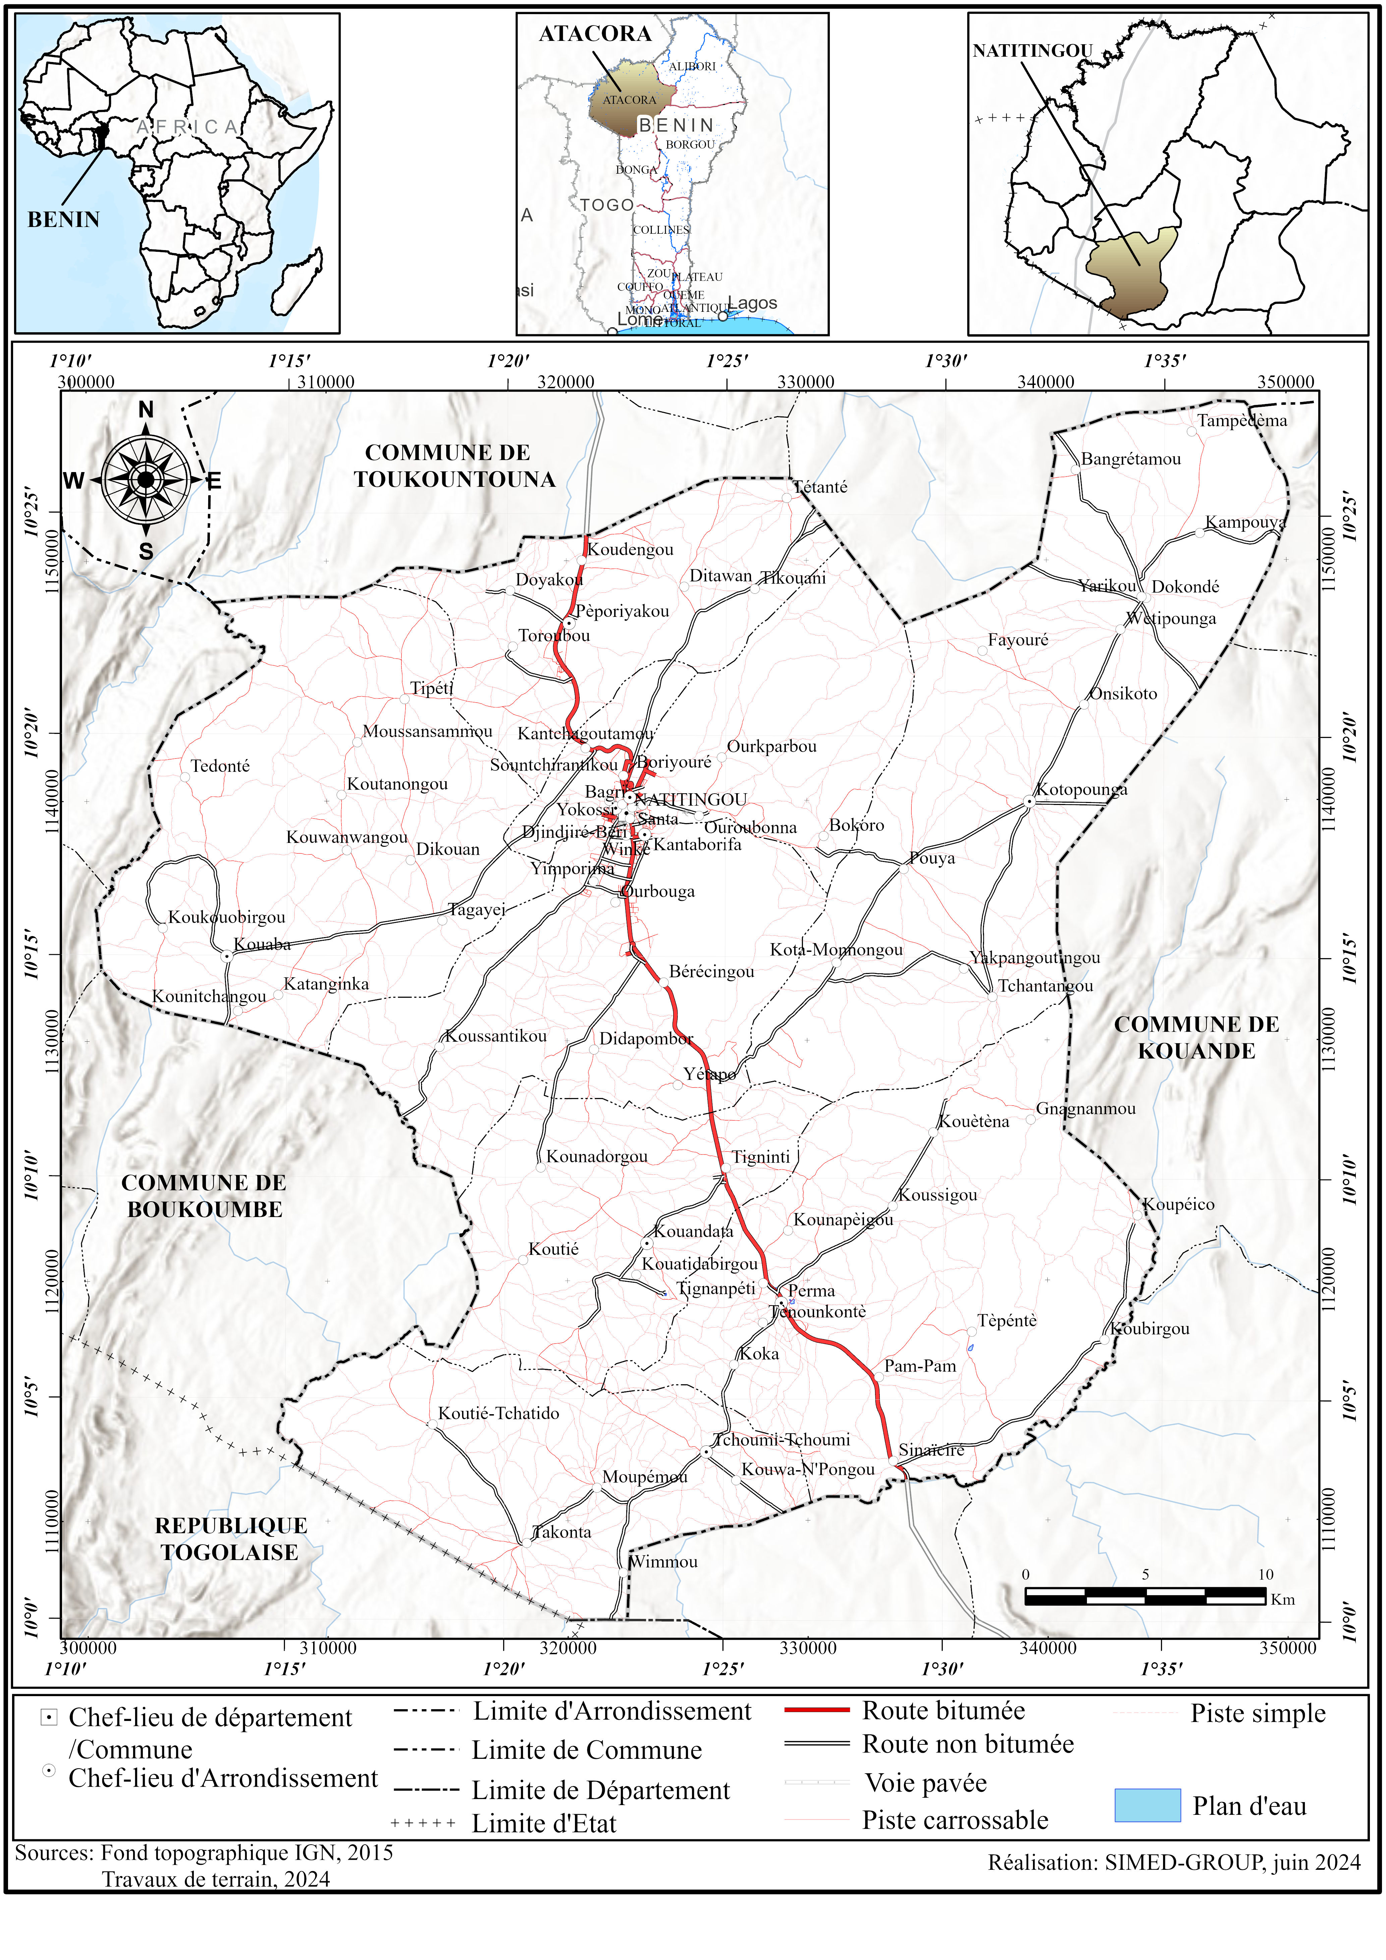
Carte 1 : Situation géographique et administrative de la Commune de Natitingou

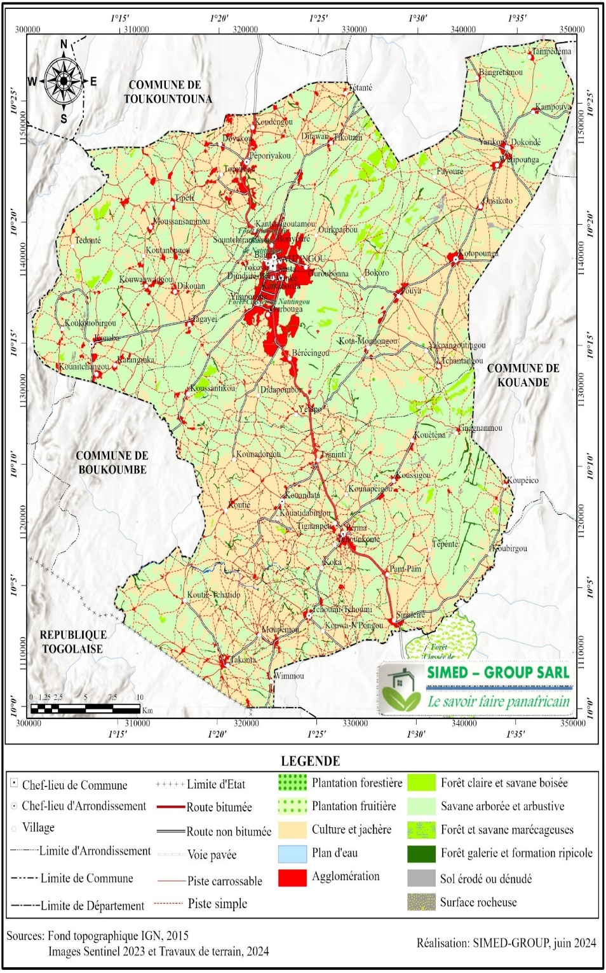
Carte 2 : Etat actuel de l’occupation du sol en 2024 de la commune de Natitingou
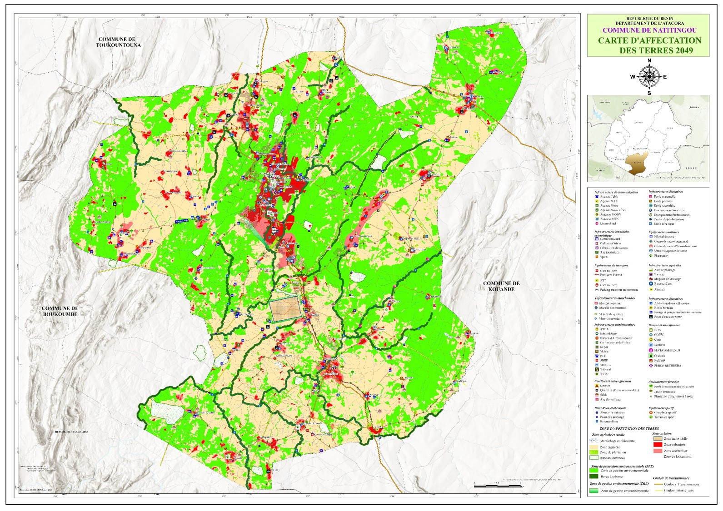
Carte 3 : Grandes affectations des terres de la Commune de Natitingou à l’horizon 2049
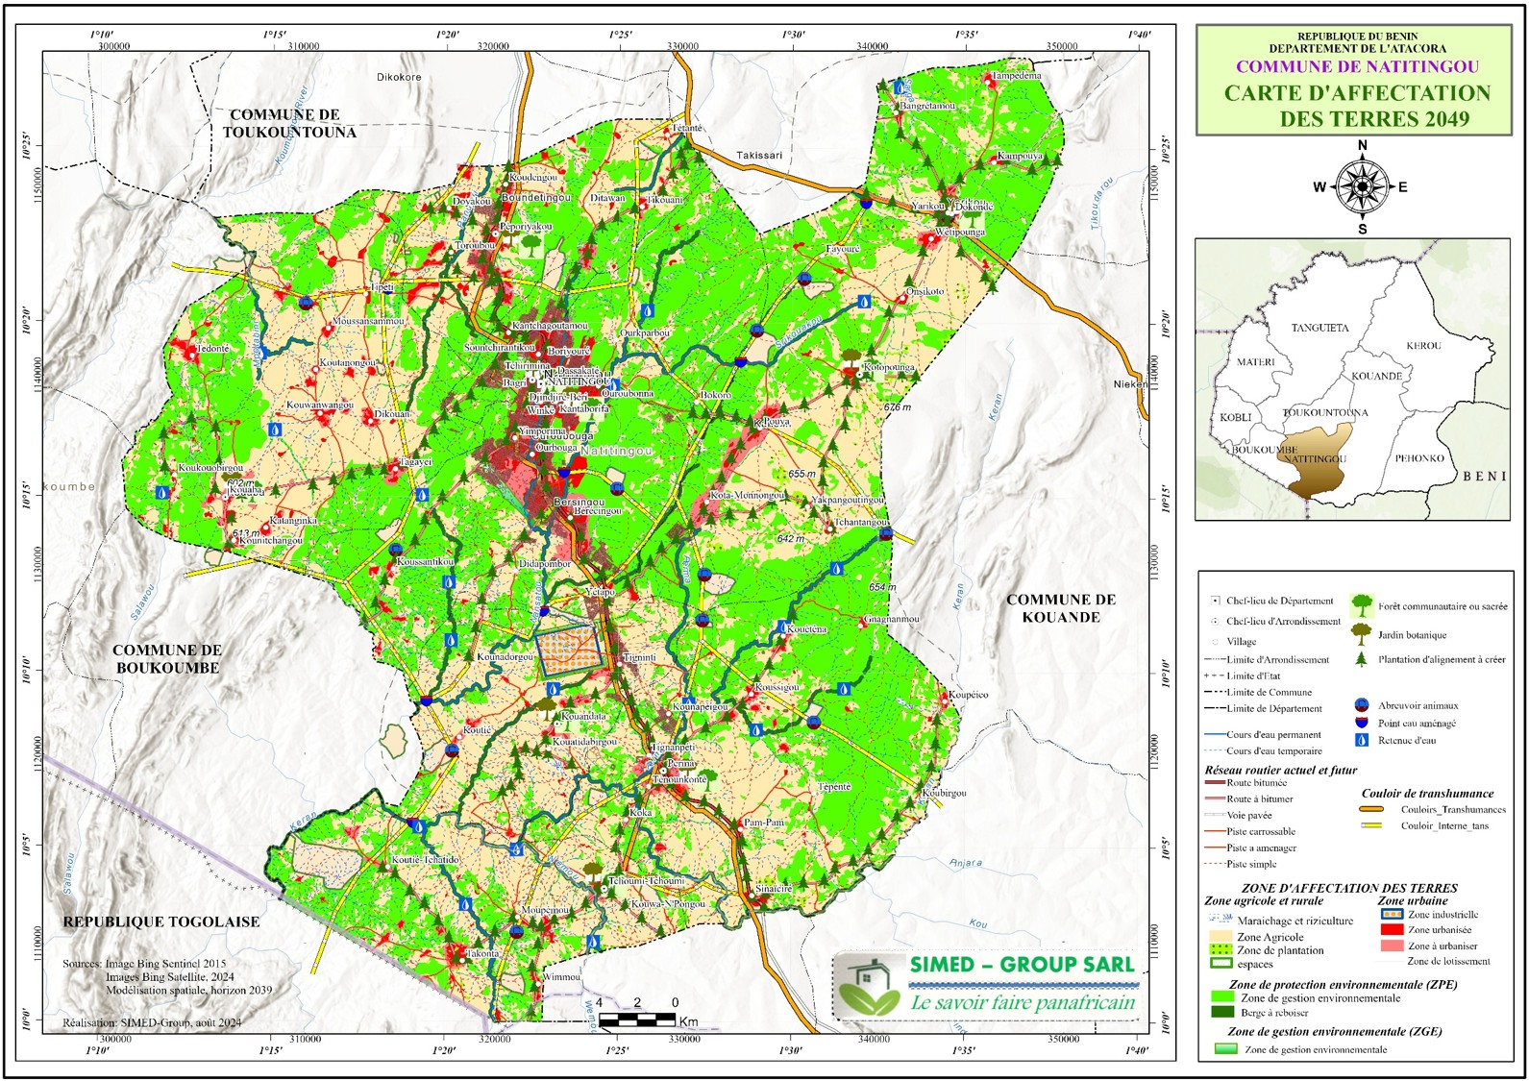
Carte 4 : Synthèse des affectations des terres de la Commune de Natitingou à l’horizon 2049

